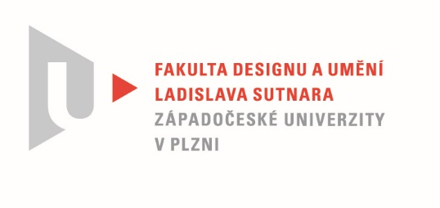

Protokol o hodnocení
kvalifikační práce

Název bakalářské práce: Martýr / Kyvadlo

Práci předložil student: Daniel DOLEŽAL

Studijní obor a specializace: Sochařství, specializace Socha a prostor

Posudek oponenta práce

Práci hodnotil: Doc. MgA. Luděk Míšek
- Cíl práce
Objektem určeným do krajiny

- Stručný komentář hodnotitele
Dan si dal za cíl naslouchat vnitřnímu hlasu, vrhnout se vstříc jeho volání a stvořit tak artefakt, který bude materializací jeho vnitřního dialogu, myšlence vzniku monumentálního díla v krajině -kyvadla. Zhmotněná touha po výzvě, ale také po vytvoření „poutního místa“, které svým pohybem bude nutit k meditaci a souznění s místem a prostorem areálu starého kostela v Šitboři u Poběžovic. Chtěl reflektovat otázku duchovního postavení člověka vůči světu. Mám zde zhodnotit Danovu práci, kterou Dan se mnou v průběhu jeho realizace též konzultoval. Jedná se dobrý počin a to zvlášť, pokud se jedná v uvozovkách jen o bakalářskou práci. Celý projekt ve své celé náročnosti dobře zvládl od celého konceptu realizace, kde se zaobírá tématem zneužívání země a jejího drancování a následným přesahem do duchovních sfér. Práce dobře koresponduje s vybraným místem a působí na mne dobře jak v rámci konceptu realizace, tak jeho měřítku. Výsledná realizace nepůsobí na místě až moc monstrózně a současně je dobře viditelná a čitelná. Mám výhradu k části, kde Dan musel lokálně zpevnit část provrtaného stromu a to za pomoci velkých kramlí. Pro práci by bylo vhodnější ukotvení lokální problematické části kmenu stromu do velké železné trubky, která by třeba byla rozříznuta a následně velkými šrouby smontována spojena. Myslím, že by to s celkovým pojetím práce více korespondovalo a proporčně lépe se doplnilo. Jinak práci hodnotím více nežli kladně a to od její celé náročnosti co se týká její realizace, až po zvolený myšlenkový koncept. Zvolené materiály jako železné prefabrikáty doplněné otočeným stromem, který se za pomoci větru, nebo zapojením kolemjdoucích dává do pohybu, jistě vybízí k zastavení a prozkoumání této zdařilé realizace.

- Vyjádření o plagiátorství
Určitě na práci můžeme najít spojitost s prací Aleše Veselého, ale rozhodně bych to nevnímal jako plagiátorství.

- Navrhovaná známka a případný komentář
Danovu bakalářskou práci hodnotím jako velmi zdařilou a navrhuji výborně

Datum: Doc. MgA. Luděk Míšek

Tisk oboustranný

